MERKUR České Budějovice, z. s.

oddíl sportovní gymnastiky

pořádá

MEMORIÁL PETRA KOUBY

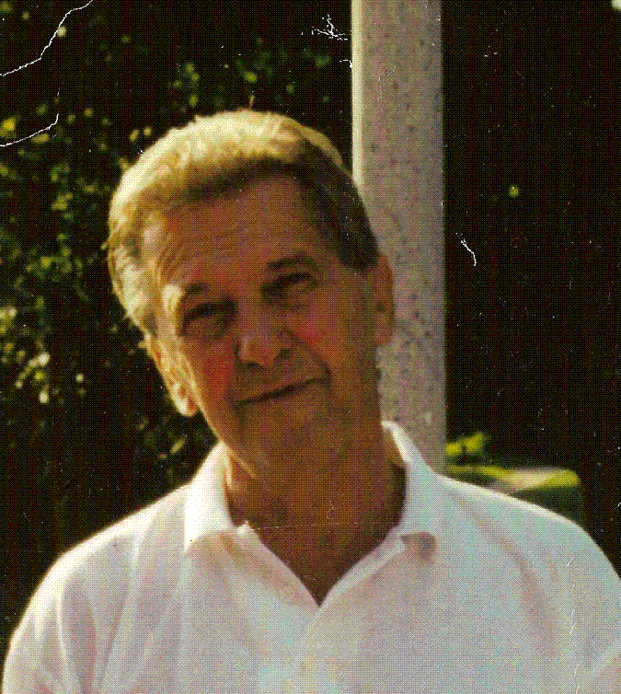
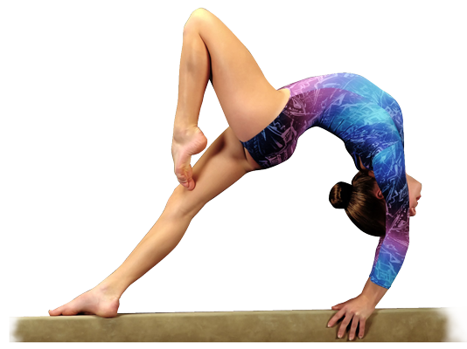

dvojboj: kladina, prostná

(ženy: přeskok – prostná)

České Budějovice 10. 12. 2016

Rozpis Memoriálu Petra Kouby
ve sportovní gymnastice žen.

- Všeobecná ustanovení

Pořadatel: Merkur České Budějovice www.gymcentrum.cz

Činovníci: ředitel závodu: Gustav Bago
jednatel: Lukáš Erhart
hlavní rozhodčí: Jana Porkristlová
prezence: Lukáš Erhart
vedoucí nástupu: Petra Vandělíková
hlasatel, hudby: Martina Kubešová
počtářská komise: Lukáš Erhart

Místo: tělocvična Gymcentrum Merkur České Budějovice, Pražská 19 https://mapy.cz/s/1d6fP

Datum: 10. 12. 2016

Přihlášky: do 6. 12. 2016 pouze přes GIS
Dotazy:
e-mail: lerhart@cag.cz
tel.: +420608510265

Podmínka účasti: včas zaslaná přihláška, platná lékařská prohlídka, gymnastický trikot

Upozornění!!! Na každých 5 závodnic musí každý oddíl delegovat 1 kvalifikovanou rozhodčí, nebo zaplatit penále 100,- za každou chybějící rozhodčí. Jméno a kvalifikaci rozhodčí uveďte do přihlášky.

Startovné: 100,-Kč za závodnici, (část startovného bude použita k zaplacení práce rozhodčích)

Úhrada: závodnice a trenéři startují na náklady vysílající složky
Ubytování: z 9. na 10. 12. ve vlastních spacích pytlích v tělocvičně, poplatek 25,-Kč. Zájem o nocleh je nutné uvést v přihlášce. Případně zavolat či napsat.

Upozornění: možnost tréninku na závodišti již v pátek 9. 12. 2016 od 16,00 hod. do 18,00 (začátek schůze KSK)

Výsledky: obdrží zúčastněné oddíly po skončení závodu a elektronicky na GIS

Občerstvení: zajištěno v hale formou bufetu

Ceny: závodnice na 1. – 3. místě v každé kategorii obdrží věcnou cenu, medaili a diplom, závodnice na 4. až 6. místě věcnou cenu a diplom, ostatní drobné ceny

Losování: je veřejné a proběhne 7. 12. 2016 v 18,30hod v tělocvičně Gymcentra.

2. Technická ustanovení

Závodní kancelář bude otevřena v den závodu od 7,00 hod.

Časový pořad:

7,30-8,30 volné rozcvičení

7,30 – 8,30 prezence závodnic všech kategorií
8,30 porada rozhodčích a trenérů
8,30-9,00 rozcvičení pouze I. sledu (ZS)
9,00 - další program dle počtu přihlášených závodnic

Poznámka: přesný časový pořad závodu bude upřesněn po uzávěrce přihlášených závodnic a bude vyvěšen na závodišti, případně zaslán den před závodem e-mailem

Propozice:

Závodí kategorie:

ZS, mladší žákyně, starší žákyně, žákyně B, žákyně C, Juniorky B ve dvojboji kladina, prostná

Ženy B ve dvojboji přeskok, prostná

Dle závodního programu ČGF ženských složek a pravidel SG včetně oprav a doplňků ženy B, juniorky B, žákyně B, žákyně C, ZS.

Dle závodního programu vydaného KSK JK a KV mladší žákyně a starší žákyně.

Dále vyhlašujeme soutěž o putovní pohár Petra Kouby, kdy se sečtou známky nejlepších z oddílu v pěti ze sedmi kategorií.

Nářadí: Prostná - originální certifikované nářadí FIG firmy Janssen – Fritsen, nová pružinová podlaha čtverec 12x12. Kladina JF certifikovaná FIG. Přeskok JF certifikovaný FIG (rozběh k dispozici pouze 18m!)

Gustav Bago Lukáš Erhart
ředitel závodu jednatel závodu

Závod Memoriál Petra Kouby – jednotlivci

Každá závodnice může startovat pouze v jedné kategorii.

ČGF 2016
základní stupeň 7 - 9 let – 2009-2007
mladší žákyně 7 - 9 let – 2009-2007
starší žákyně 8 - 10 let – 2008- 2006
žákyně B 9 - 12 let – 2007 - 2004
juniorky B 13 - 15 let – 2003 - 2001
ženy B 16 let a více – 2000 a starší

Poznámka: na tomto závodě O pohár Petra Kouby můžete závodnice v rámci obsazení více kategorií ostaršit. GIS bude otevřen v jednotlivých kategoriích i mladším.

Mladší žákyně - volné sestavy se skladebními požadavky

KLADINA
výška kladiny 125 cm (80 cm od žíněnek – vyřešeno přidanými žíněnkami pod kladinu, výška seskoku 80-105 cm od seskokové žíněnky)
volná sestava se skladebními požadavky

Skladební požadavky:
1. Gymnastický skok s rozsahem 180° v bočním nebo čelním roznožení nebo s přednožením roznožmo.
2. Obrat min. „A“ dle DTP. Obratem je myšlen prvek ze skupiny 3 pravidel FIG+DTP.
3. Akrobatický prvek.
4. Váha – předklonmo s výdrží 2 s.
5. Závěr sestavy - bez závěru srážka dle FIG.
a) závěr jinak nežli b) a c) ………………………………. 0,00 b
b) závěr prvkem z DTP …………………………………. 0,30 b
c) závěr saltem A nebo vyšší obtížnosti dle FIG ……….. 1,00 b

Poznámka: váha (SP) se započítává do počtu prvků!!!

PROSTNÁ
volná sestava se skladebními požadavky,
bez hudebního doprovodu
Skladební požadavky:
1. Pasáž nejméně 2 různých gymnastických skoků odrazem z jedné nohy, z nichž jeden musí být skok s rozsahem 180° v bočném nebo čelném roznožení nebo s přednožením roznožmo.
2. Obrat min A dle FIG. Obratem je myšlen prvek ze skupiny 2 pravidel FIG.
3. Akrobatický prvek vpřed/stranou.
4. Akrobatický prvek vzad.
5. Závěr sestavy.
a) akrobatická řada bez salta *) ………………. 0,30 b.
b) rondát flik, blecha, nebo salta odrazem z jedné nohy (arab a pod ) 0,50 b
c) saltem ………………………………………… 1,00 b

*) Akrobatická řada bez salta – přímé spojení min. 2 různých prvků, z nichž min. jeden musí obsahovat projití stojem na rukou.

Poznámka: Závodnice dostane neutrální srážku za krátkou sestavu:

Kladina a prostná
0 bodů - pokud zacvičí 5 a více prvků
2 body - 4 prvky
4 bodů - 3 prvky
6 bodů - 2 prvky
8 bodů - 1 prvek
10 bodů nezacvičí-li žádný prvek

Starší žákyně - volné sestavy se skladebními požadavky

KLADINA
výška kladiny dle ZP povinných sestav vydaných TKŽ ČGF
volná sestava se skladebními požadavky, budou uplatněny srážky za umělecký projev

Skladební požadavky:
1. Vazba nejméně 2 různých gymnastických prvků, z nichž jeden musí být skok s rozsahem 180° v bočném nebo čelném roznožení nebo s přednožením roznožmo.
2. Obrat min A dle FIG. Obratem je myšlen prvek ze skupiny 3 pravidel FIG.
3. Akrobatický prvek *) vpřed/stranou.
4. Akrobatický prvek *) vzad.
5. Závěr sestavy.
a) závěr prvkem z DTP (A) ……………………… 0,30 b.
b) závěr prvkem A dle FIG ……………………… 0,50 b.
c) závěr prvkem obtížnosti min. B ………………. 1,00 b

*) Povinný prvek č. 3 a 4 lze plnit také prvky uvedenými v „Doplňkové tabulce prvků“ s výjimkou kotoulů s přehmaty pod kladinu. Prvky musí být různé a provedené na kladině.

PROSTNÁ
volná sestava se skladebními požadavky
hudba je povinná, budou uplatněny srážky za umělecký projev

Skladební požadavky:
1. Pasáž nejméně 2 různých gymnastických prvků, z nichž jeden musí být skok s rozsahem 180° v bočném nebo čelném roznožení nebo s přednožením roznožmo.
2. Obrat min A dle FIG. Obratem je myšlen prvek ze skupiny 2 pravidel FIG.
3. Akrobatický prvek vpřed/stranou dle FIG.
4. Akrobatický prvek vzad.
5. Závěr sestavy.
a) akrobatická řada bez salt *) ……………… 0,00 b.
b) saltem …………………………………….. 0,50 b.
c) závěr akro prvkem min. B dle FIG ………. 1,00 b.

*) Akrobatická řada bez salta – přímé spojení min. 2 různých prvků, z nichž min. jeden musí obsahovat projití stojem na rukou.

Pro obě kategorie platí doplňková tabulka prvků ze závodního programu

Ostatní kategorie - volný dvojboj se skladebními požadavky - dle ZP ČGF
